USB线分2种，1种是接传感器的USB线，1种是接电机的线，不能混用。

鉴于目前两种线外观颜色难以区分，故在接电机的线上贴了纸标签。

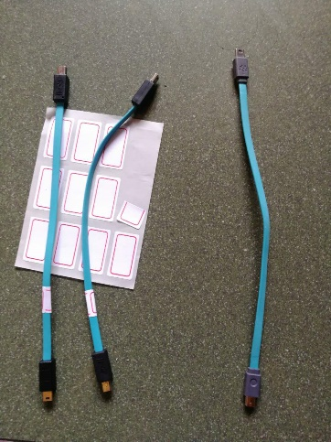

编程软件可用微软的应用软件。也可以在网站在线编程 https://makecode.microbit.org/

1. 在WIN10的开始菜单里，找到应用商店：

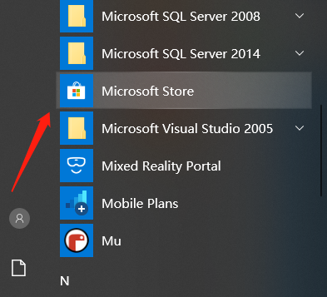

1. 然后，在应用商店里搜素 makecode，下载，使用。如下：

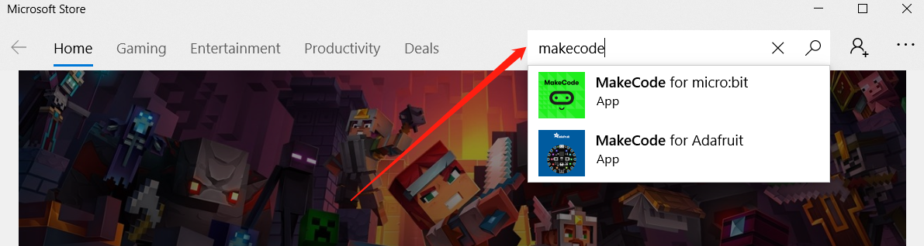

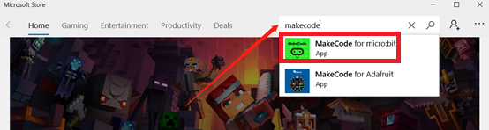

1. 安装好makecode成功后，可以发现，图形化程序文件（后缀为 .HEX）的图标如下：

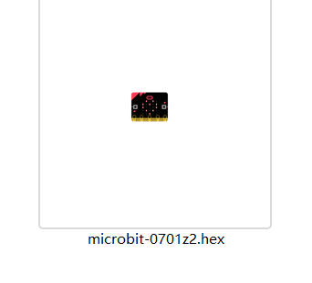

可双击打开该程序（电脑有网络的情况下），继续编辑或者下载程序到主控器。双击打开后的界面如下：

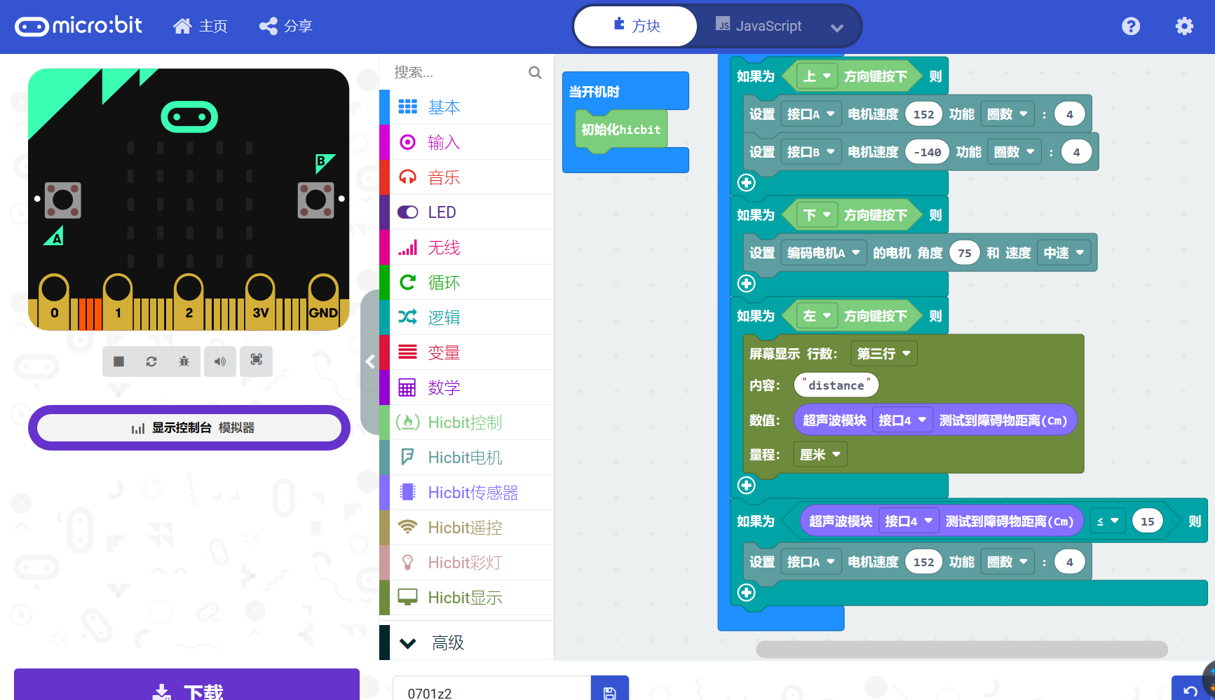

1. 在界面中，点击“下载”，可下载程序到主控器（事先须用一根长的黑色USB线连接主控器和电脑）
2. microbit-0701z2.hex这个程序的功能是：超声波模块如果检测到障碍物在15CM内，就让A口的电机转4圈.图形化程序里是写了转4圈，但由于搭建积木结构时，用了齿轮，所以实际看到的风扇会转10几圈。电机是精确的转了4圈。